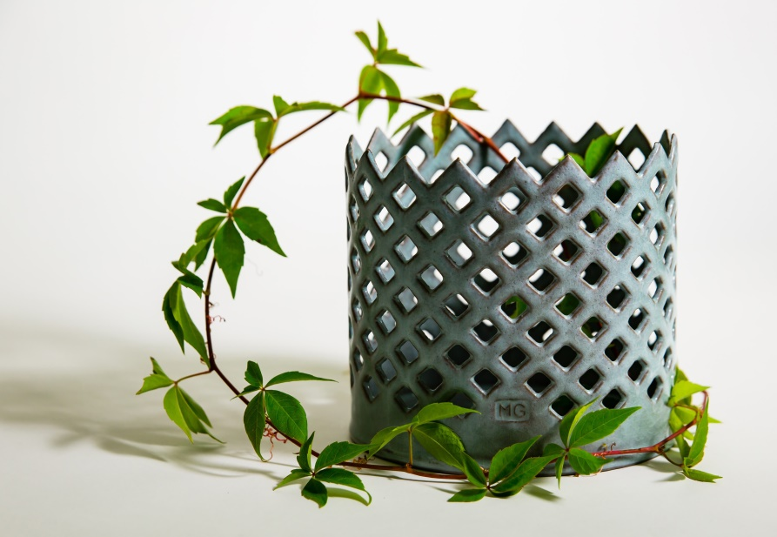

Malin Grumstedt

28.10 – 19.11 2017

Jardinjärer
Från franskans ord för trädgård, jardin, har vi hämtat termen jardinjär, ett kärl för dekorativa arrangemang av blommor eller frukt. Föremålstypen har funnits i Europa sedan 1700-talet, men tillverkades i större mängd under 1800-talet för den tidens överdådiga dukningar och bufféer. Till sin utställning på Kaolin har Malin Grumstedt med inspiration från trädgårdens spaljéer, flätverk och korgar skapat en serie moderna jardinjärer i glaserat stengods. Kärlen är tänkta att harmoniera med grönska och växtlighet, men fungerar också på egen hand som en påminnelse om den värld som inspirerat dem.

Jardinjärerna är kavlade och byggda i olikfärgade stengodsleror. Malin Grumstedt har experimenterat med glasyrkombinationer i en blåtonad färgskala och bäddat in de skarpt skurna kanterna under ett mjukt täcke, som ibland påminner om snö, is eller ärgad metall. Frostnupna blad och vidjor berättar om den stilla vintervilan. De genombrutna mönstren löser upp kärlväggen och skapar en flytande övergång mellan in- och utsida. Möjligheten att se igenom, men ändå vara dold, fascinerar. Kanske är staketet eller stängslet, som både omgärdar och stänger ute, paradisets särskilda kännetecken.

Malin Grumstedt tog examen i keramik och glas på Konstfack 2007 och har sedan dess varit verksam som keramiker med en stor mängd utställningar och uppdrag både i Sverige och utomlands. Hon har anlitats som gästlärare på Capellagården på Öland, hållit workshops på HDK och Leksands Folkhögskola och är numera ansvarig för keramikutbildningen på Vårdinge By Folkhögskola. Hennes keramik finns representerad hos ett flertal landsting runt om i Sverige.

I samband med vår aktuella utställning Jardinjärer av Malin Grumstedt kommer Annika Tegnér, tidigare intendent med inriktning keramik och porslin på Nordiska Museet, att hålla en öppen föreläsning hos Kaolin. Föreläsningen tar avstamp i utställningens objekt, jardinjären, och kretar kring olika keramiska föremål för trädgård, blomarrangemang och orangerier under 1700-talet, från Mariebergs produktion till majolikan.

Tisdag den 7 nov. kl. 18.30
Osa senast den 6 nov. till Kaolin: info@kaolin.se
Fritt inträde och vin till självkostnadspris

Välkomna på vernissage lördagen den 28 oktober, kl. 11-16

Hornsgatan 50
118 21 Stockholm
Tel. 08-644 46 00
www.kaolin.se
info@kaolin.se
Öppet: Mån-fre. 11-18, lör.11-16, sön. 12-16

